Лабораторная работа №1 и 4

* Суммарные графики траекторий.

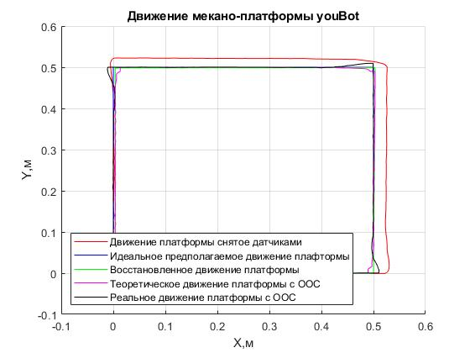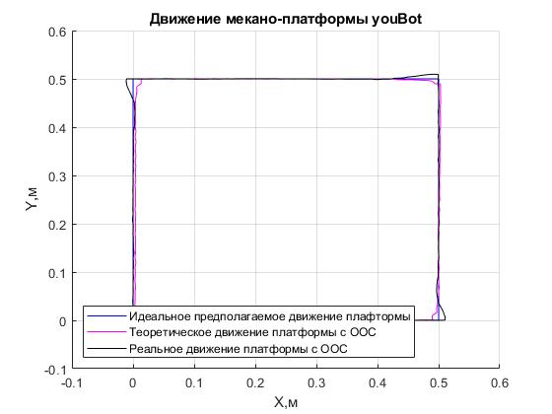

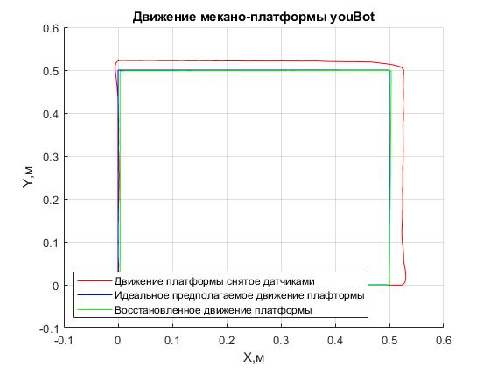

* Графики погрешностей

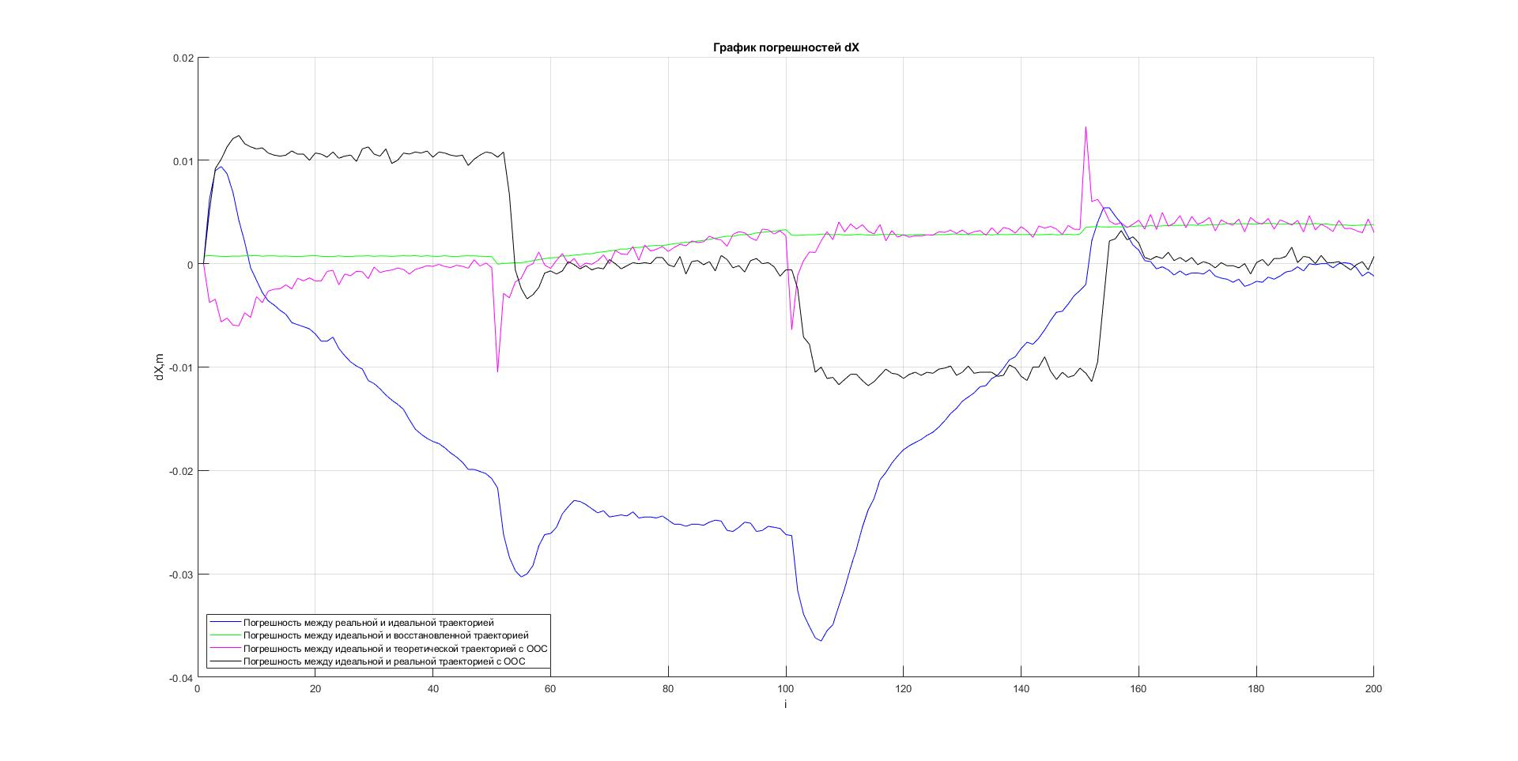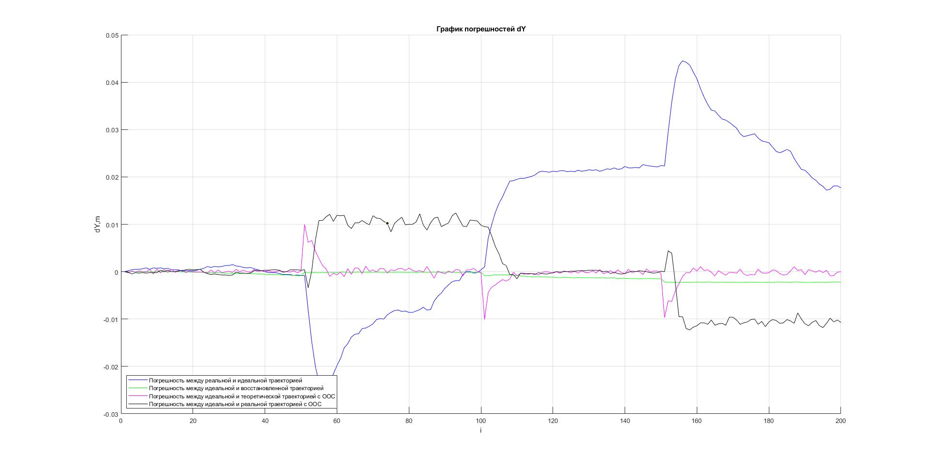

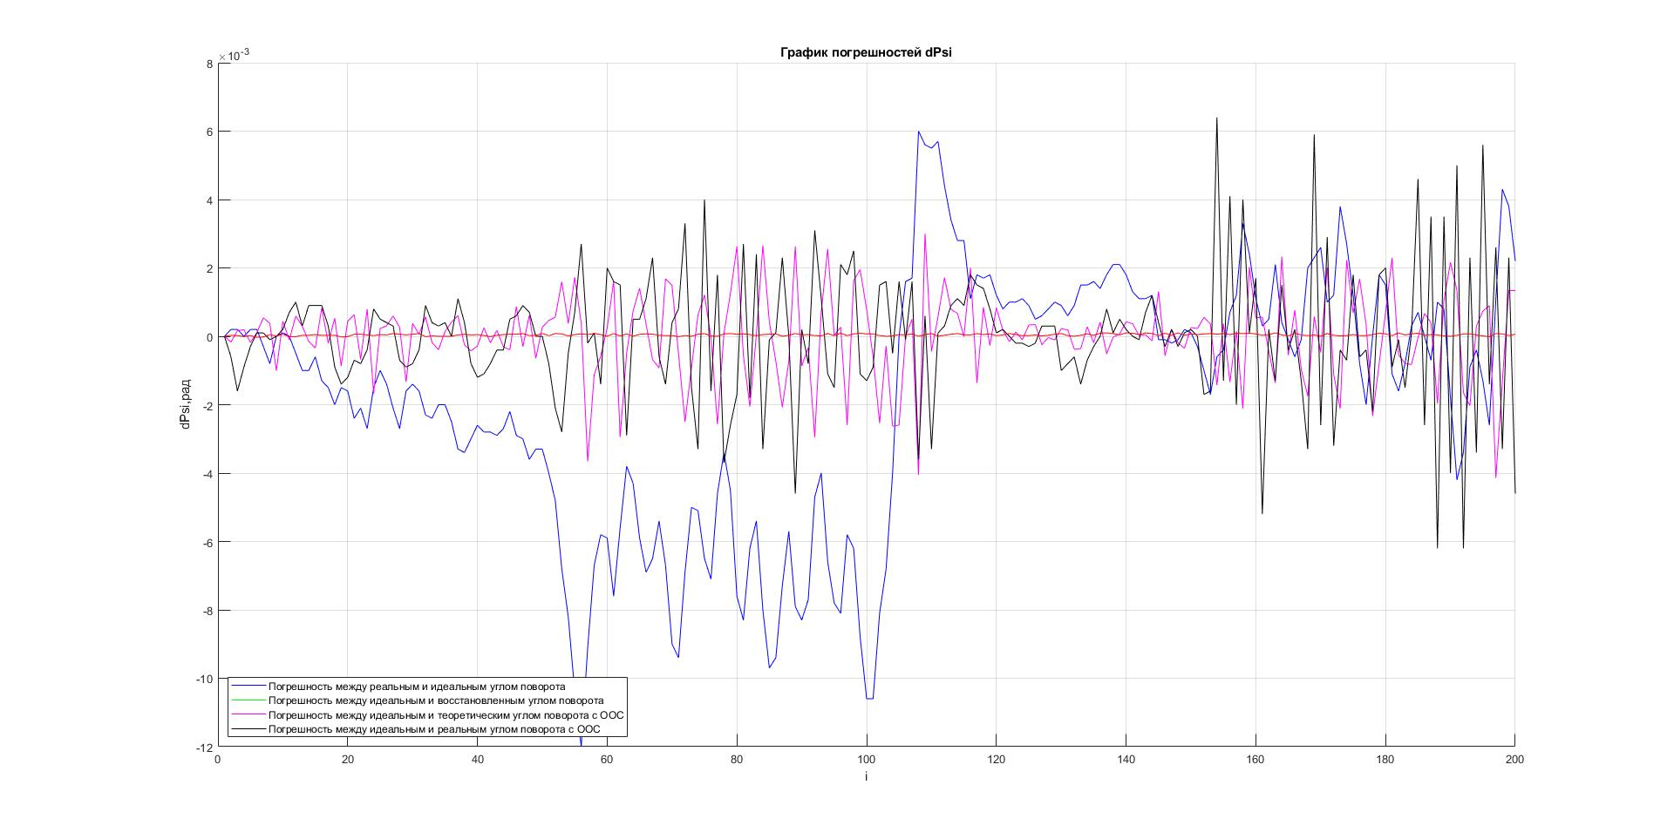

* СКО и матожидания

|  |  |  |  |
| --- | --- | --- | --- |
| Тип движения | МатОжидание для X | МатОжидание для Y | МатОжидание для Psi |
| Реальная | -0.0129 | -0.0098 | 0.0018 |
| Восстановленное | -0.0022 | 9.5515e-04 | -4.3600e-05 |
| Теоретическая ООС | -0.0015 | 1.4308e-04 | 6.3540e-07 |
| Реальная ООС | -3.7000e-05 | -1.8850e-04 | -1.1500e-05 |

|  |  |  |  |
| --- | --- | --- | --- |
| Тип движения | СКО для Х | СКО для Y | СКО для Psi |
| Реальная | 0.0116 | 0.0163 | 0.0037 |
| Восстановленное | 0.0013 | 8.5501e-04 | 3.0704e-05 |
| Теоретическая ООС | 0.0028 | 0.0017 | 0.0012 |
| Реальная ООС | 0.0076 | 0.0074 | 0.0020 |